МБДОУ Азовский детский сад комбинированного вида «Сказка»

Муниципальный фестиваль «Ярмарка талантов»
в рамках этнокультурного проекта
Номинация «Методические материалы»

Конспект НОД по познавательному развитию
для детей старшего дошкольного возраста
с использованием этнокультурного компонента

Тема: «Печем пирог КУХЕН»

Подготовили:
Бакуменко Светлана Лаврентьевна, старший воспитатель,
Бейфус Екатерина Александровна, воспитатель

Тема: «Печем пирог КУХЕН»

Цель: Формирование у дошкольников представлений о немецких национальных праздниках и немецкой национальной кухне.
Задачи:
- - Расширить знания детей о традициях празднования немецких национальных праздников Рождество и Пасха. Познакомить с технологией приготовления немецкого пирога Кухен. Учить выполнять отдельные технологические операции приготовления этого пирога (выбор продуктов, замешивание теста и раскатывание его в пласт и т. д.)
- Обогащать и активировать словарь детей по темам «Продукты», «Праздники»
- Продолжать учить детей участвовать в организованном труде коллектива сверстников.
- Развивать мышление, память, внимание, мелкую и общую моторику. Развивать эмоциональную отзывчивость, творческую самостоятельность. Развивать трудовые навыки и умения в процессе труда.
- Воспитывать интерес и уважение к истории, культуре, традициям немецкого народа. Закреплять умения правильно пользоваться материалом и оборудованием для труда, соблюдая технику безопасности.

Материалы и оборудование:
Продукты для теста лист для выпекания; разделочные доски, скалки, миски для замешивания теста, венчики, мерные стаканчики, фартуки, колпаки (на каждого ребёнка); мягкая игрушка зайца и корзинка с картинками, письмо с загадками

Ход:
В: Guten morgen, liebe kinder! (ответы детей)
В: Ребята, давайте внимательно послушаем песенку на немецком языке и попробуем понять, а, может быть, и просто догадаться, о чем же или о ком эта песенка.

Звучит песня на немецком языке « Osternhase»

В: Итак, ребята, кто понял, о чем поется в песенке? (ответы детей)
В: Правильно, эта песенке о Пасхе, о пасхальном зайчике!
И совсем не случайно сегодня в самом начале нашей встречи мы послушали эту замечательную песенку.
Сегодня мы с вами продолжим знакомиться с немецкими национальными праздниками и даже научимся печь один очень популярный у всех немцев пирог. Но об этом чуть позже. А сейчас давайте вспомним, с каким немецким праздником мы познакомились совсем недавно, узнали очень много интересного о традициях его празднования. А помогут нам в этом вот эти картинки -слайды.
Ваша задача - внимательно рассмотреть их, рассказать, что на них изображено, ну и, конечно же, назвать праздник, о котором рассказывают нам эти картинки.
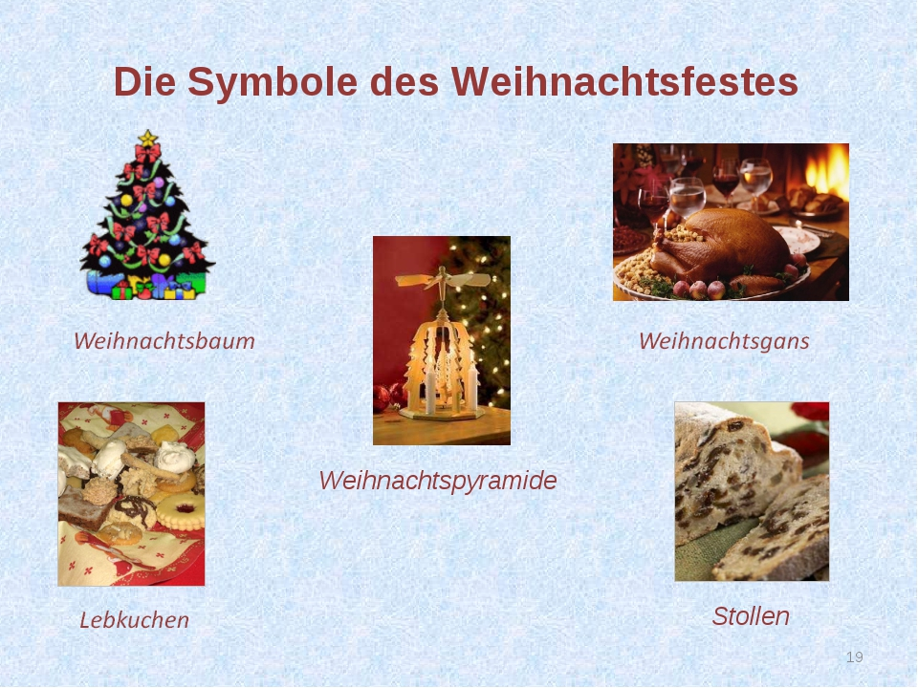
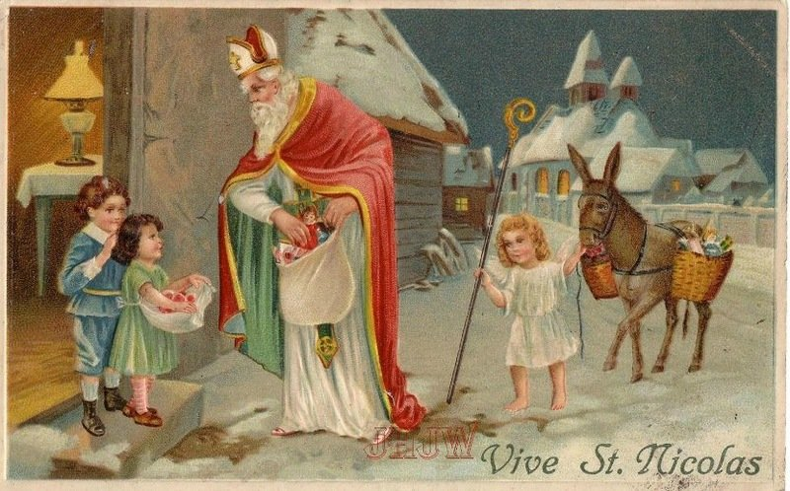
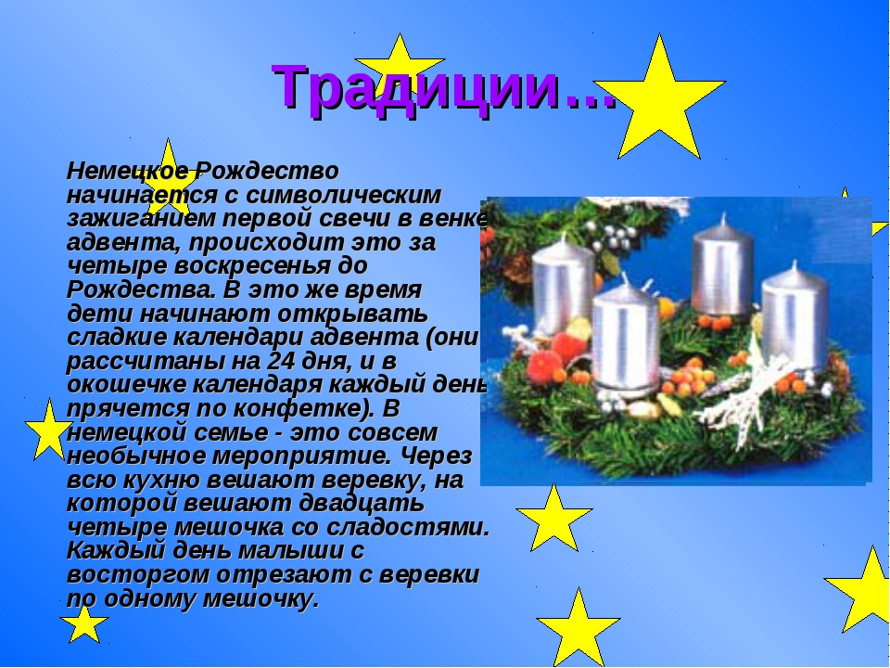
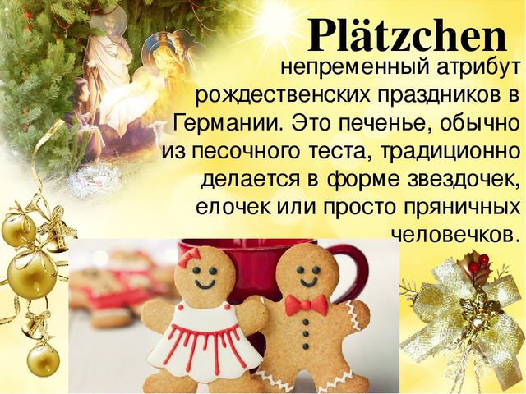
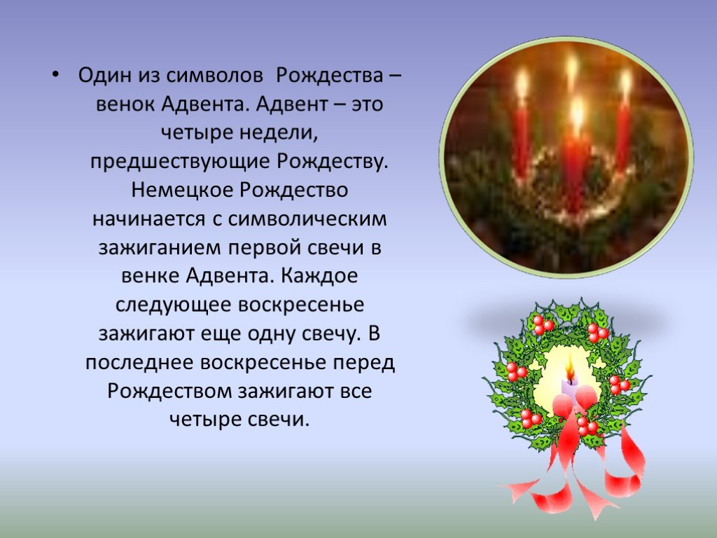
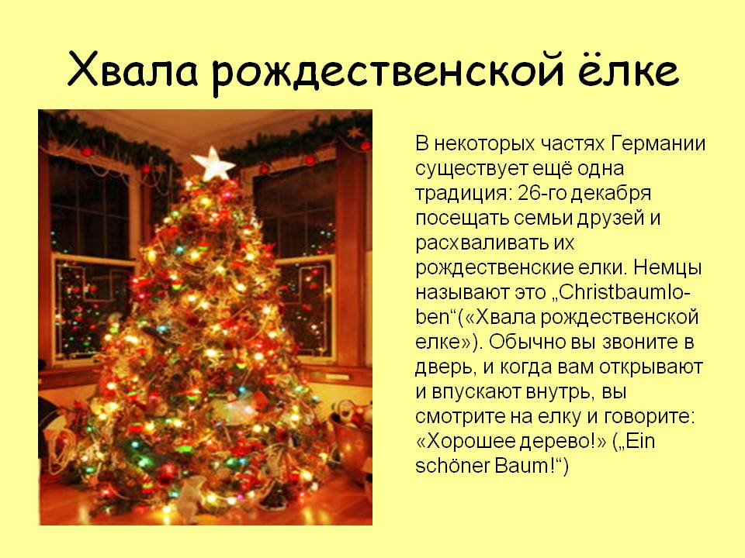
В: Ну что ж, вы молодцы, правильно справились с эти заданием и вспомнили, что мы раньше познакомились с немецким праздником Рождество (Weinaht). А сейчас давайте все вместе, дружно, составим рассказ о Рождестве на немецком языке. Я буду начинать предложения, а вы называть недостающие слова. Подсказками вам будут картинки!
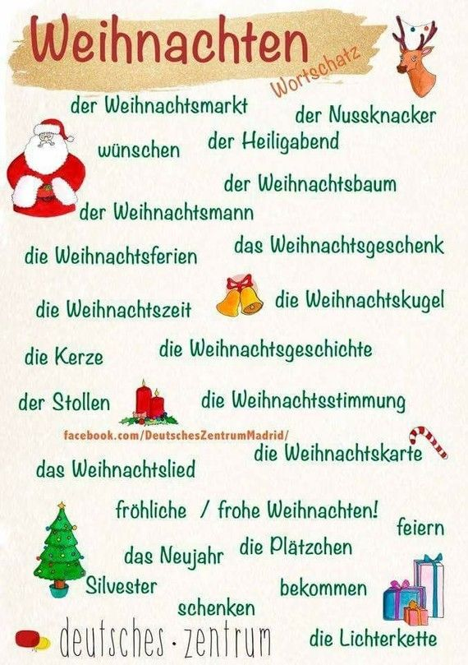
В: Молодцы! Ну а сегодня мы познакомимся с еще одним немецким праздником, который называется Ostern (Пасха). -Давайте посмотрим видео-презентацию и узнаем как же немецкий народ готовится к этому замечательному празднику.

Видео-презентация (ссылка https://youtu.be/JShAnGCILnQ)

В: Символом немецкой Пасхи является Пасхальный заяц Osternhase, он и приносит детям разноцветные яйца и различные сладости, которые прячет в саду или на террасе, а дети потом их ищут.
Сегодня и к нам в гости пришел Osternhase (мягкая игрушка зайца и корзинка с картинками, письмо с загадками).
Osternhase приготовил для вас загадки и хочет посмотреть как вы сможете их угадать загадки:
Оно очень полезное. И хрупкое оно.
По цвету оно белое. Куриное... (яйцо)
***
Жидко, а не вода. Бело, а не снег.
Начинается на «К». Пьем продукт из молока. ( Кефир)
***
Что же это за песочек,
Сладок с ним у нас чаёчек,
В каждой кухне проживает,
Всем хозяйкам угождает.( Сахар)
***
Мы на хлеб его намажем
И добавим к разным кашам.
Им мы каши не испортим -
Поговорка вторит всем.
Коль его добавим в тортик,
То получим сдобный крем.( сливочное масло)

***
Из меня пекут ватрушки,
И оладьи, и блины.
Если делаете тесто,
Положить меня должны. (мука)
***
Что за странный порошок,
С виду неприметный.
Но любое блюдо он,
Делает отменным..(Соль)
***
Сварит бабушка из ягод
Что-то вкусненькое на год
Ах какое объеденье
Ароматное… (Варенье)

В: Ребята, как одним словом можно назвать все эти слова-отгадки? (продукты питания) А как вы думаете, ребята, почему Osternhase загадал нам загадки именно про эти продукты? Что мы можем приготовить из этих продуктов на праздник Пасхи? (пирог)
В: Правильно, пирог! Но не просто пирог, а немецкий пирог кухен! Osternhase хочет научить нас готовить немецкий пирог, который называется « Кухен»
Будем учится готовить « Кухен»?

Дидактическая игра «Выбери продукты для пирога и назови их на немецком языке» (из предложенных на подносе продуктов дети выбирают только те, которые понадобятся для приготовления пирога кухен)

В: Какие вы молодцы, все правильно запомнили.
Но прежде чем мы начнем замешивать тесто, давайте немного отдохнем!

Динамичексая пауза (координация речи с движениями)

Mit dem Kopfe nick, nick, nick
Mit dem Finger tick, tick, tick
Mit den Händen klapp, klapp, klapp
Mit den Füßen trapp, trapp, trapp.
Mit dem Kopfe nick, nick, nick
Mit dem Finger tick, tick, tick
Einmal hin, einmal her
Rundherum ist nicht so schwer.

В: Скажите ребята, прежде чем мы будем замешивать тесто, что нам нужно сделать в первую очередь? (помыть руки, надеть фартуки и колпаки/косынки) Молодцы! Вы уже все знаете сами! Подходите к столу. Будем приступать к замешиванию теста.

Пошаговое объяснение и выполнение:
Берем яйцо и вбиваем его в миску, добавляем сахар и все хорошо взбиваем венчиком. Добавляем соль. К яичной смеси высыпаем муку и постепенно, помешивая ложкой, вливаем кефир. Замешиваем тесто и раскатываем его. Смазываем верх вареньем (повидлом) и посыпаем верх крошкой, которая была приготовлена заранее из муки, сливочного масла и сахара. Теперь отнесем наши пироги на кухню и отправим их в духовой шкаф, до полной готовности. (отнести пирог на кухню)

В: Пусть пирог наш испечется, а когда он будет готов и остынет, мы будем пить с ним чай! А пока пирог печется, давайте вспомним, о каких немецких праздниках мы сегодня говорили? (рождество, пасха)
Давайте поиграем! Игра называется «Назови картинки на немецком языке и разложи их по обручам» (дети по очереди берут по одной картинке с атрибутами праздников (рождество,пасха), называют их на немецком языке и кладут в соответствующий обруч, например, зеленый - рождество, красный - пасха.)
- Чему учились сегодня? (печь пирог кухен).
- Давайте поиграем в игру на внимание «Вспомни и хлопни!» (педагог называет слова-продукты, а дети, услышав те, что нужны для приготовления пирога кухен, хлопают в ладоши. Если продукт не нужен для пирога — дети не хлопают)
- Что вам больше всего понравилось сегодня? (ответы детей)

В: Вы сегодня большие молодцы! Ждем пирог! А пока можем просто поиграть!

